МБДОУ детский сад присмотра и оздоровления №26 «Здравушка»

г. Данилова Ярославской области.

**Лэпбук**

**«Смешарики. Калейдоскоп игр»**

(для детей от 2,5 до 4 лет)

Автор: Махаличева Наталия Владимировна

Федеральный государственный стандарт дошкольного образования ориентирует нас, педагогов, на создание благоприятных условий для развития детей в соответствии с их возрастными и индивидуальными особенностями, на развитие способностей и творческого потенциала каждого ребенка. Лэпбук является одной из новых форм организации образовательной деятельности, которая охватывает все области в соответствии с ФГОС ДО.

Представляю вашему вниманию лэпбук «Смешарики. Калейдоскоп игр». В нем представлены познавательные игры, упражнения, задания, направленные на развитие математических способностей у детей третьего-четвертого года жизни.

Учиться чему-то новому всегда интереснее и веселее с помощью игры, да еще и с любимыми персонажами.

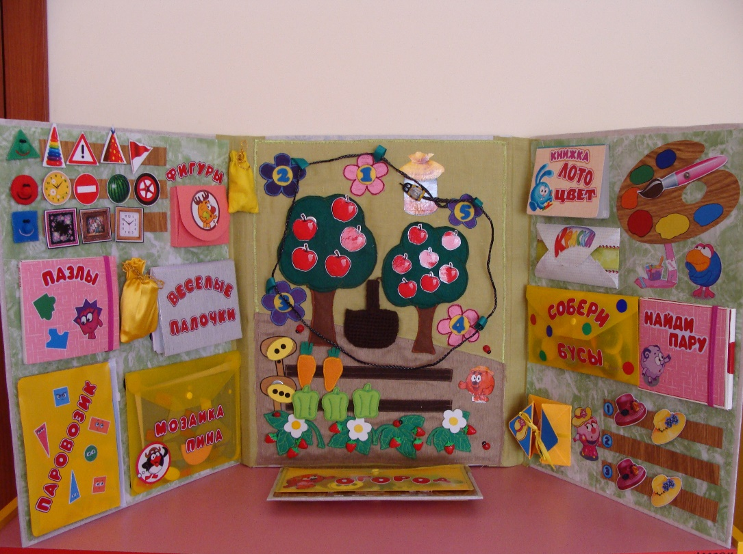Мир математики, друзья,

Помогут нам познать.

Круглые как шарики

Веселые смешарики.

**Цель:** закреплять и систематизировать элементарные математические представления детей с 2,5 до 4 лет, через дидактические игры.

**Задачи:**

* Развивать познавательные способности детей в процессе практической деятельности, интеллект ребенка; формировать наглядно-образное мышление, творческие способности, самостоятельность;
* Обеспечить атмосферу доброжелательности, комфортности в общении: ребёнок – ребёнок, педагог– ребенок.

*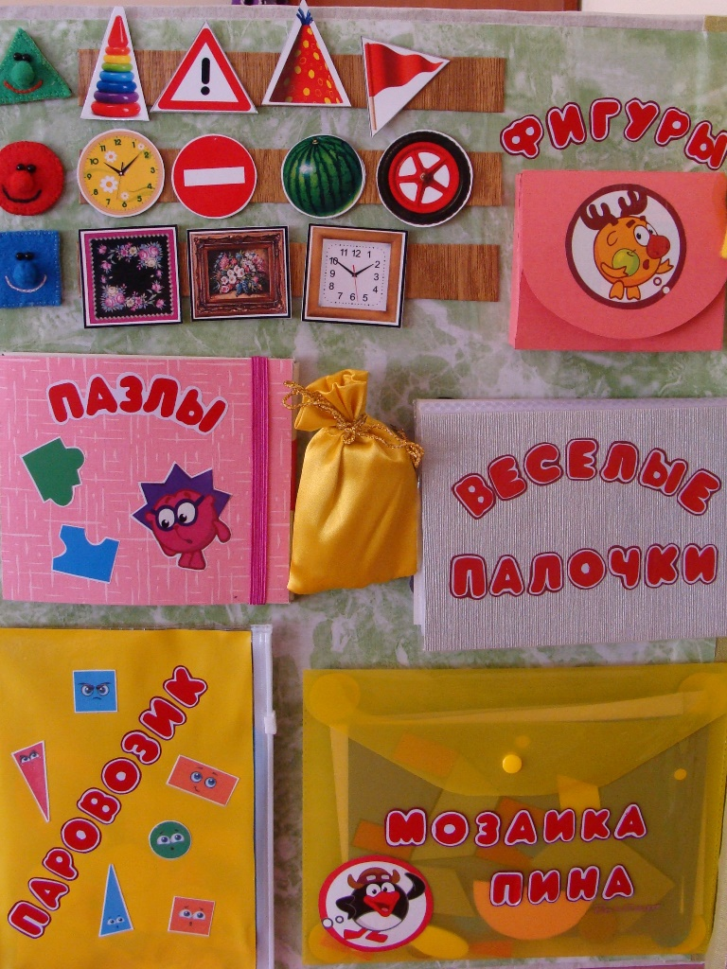***1 страница. Сенсорные эталоны: форма.**

**Задачи:**

• развивать представления детей о геометрических фигурах: круге, квадрате, треугольнике;

• соотносить форму предметов с известными геометрическими фигурами;

• выделять особые признаки фигур с помощью зрительного и осязательно-двигательных анализаторов

**Игра «Найди похожую фигуру»** *(полочки с геометрическими фигурами из фетра + кармашек на липучке с фигурами на магнитной основе)*

**Головоломка «Пазлы»** *(кармашек на резинке, изображение картинки разбито на 4-6 частей)*

**Игра «Веселые палочки»** *(съемный мешочек со счетными палочками + альбом со схемами)*

Варианты игр со счетными палочками:

• разложи по цвету;

• играем в геометрию (выкладывать геометрические фигуры);

• познавательные дорожки (узкая-широкая, длинная-короткая);

• учимся считать (можно наглядно продемонстрировать состав числа, познакомиться с простейшими математическими операциями сложения и вычитания и т.д.);

• рисуем палочками (выкладывание из палочек различных предметов);

• логические цепочки с определенным ритмом .

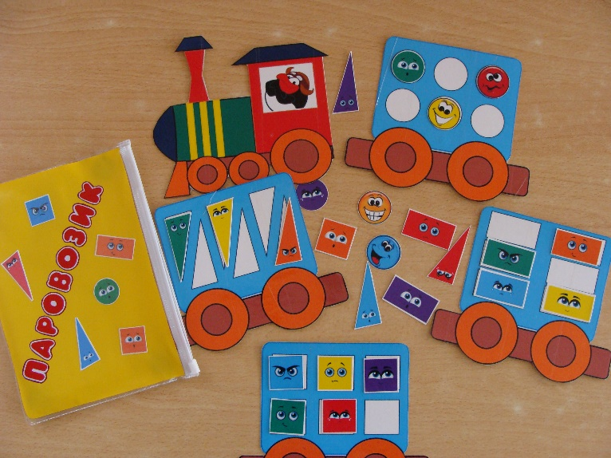**Игра «Мозаика Пина»** *(съемный конверт на кнопке, детали игры мягкие, разного размера и цвета. Варианты игры: по рисунку, по схеме, по желанию)*

**Игра «Паровозик»** (съемный конверт на молнии, с элементами геометрических фигур, которые отличаются не только формой и цветом, но и эмоциями.)

*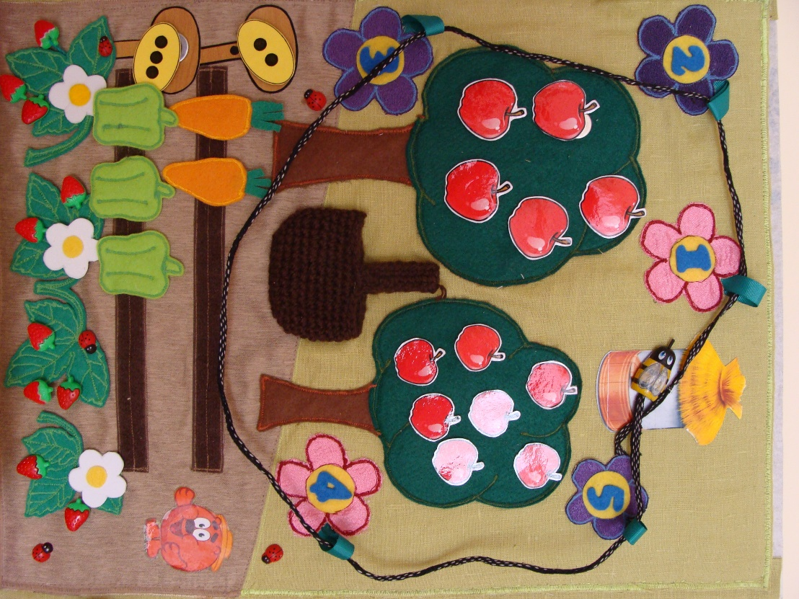***2 страница. «В огороде у Копатыча» (Счет)**

**Задачи:**

• формировать первоначальные навыки счёта;

• учить сравнивать две группы предметов способом приложения

• учить устанавливать равенство между группами предметов путем добавления или убавления одного предмета.

**Игра «Огород»** *(овощи из фетра на липучке + фишки с цифрами на магнитах, липкая лента в виде грядок)*

**Игра «В саду созрели яблоки»** *(оформительский элемент в виде дерева, вязаная корзиночка с яблоками разной величины на магнитах)*

**«Кто знает, пусть дальше считает»** *(счетный материал: ягоды-пуговицы, деревянные божьи коровки, цветы из пенки)*

**Игра «Трудолюбивая пчелка»** *(деревянная пчелка на шнурочке + тканевые цветы с петелькой и цифрами. Помочь пчелке облететь все цветы от первого до пятого. Вариантом усложнения может быть обратный счет)*

*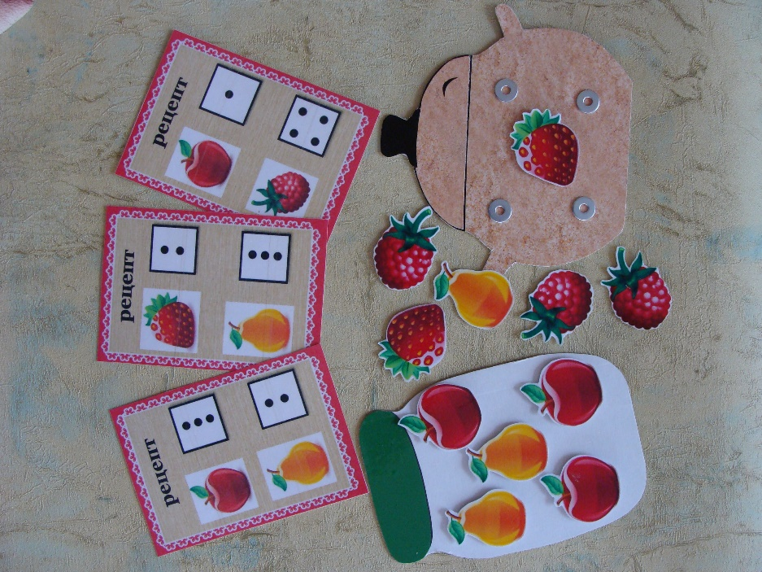***Игра «Компот от Совуньи»** *(детали игры на магнитах + карточки с рецептами, где дети могут познакомиться с составом числа в пределах 5.*

*Варианты игр: классификация «Фрукты», «Ягоды», «Что здесь лишнее?», «Отгадай, что это?»)*

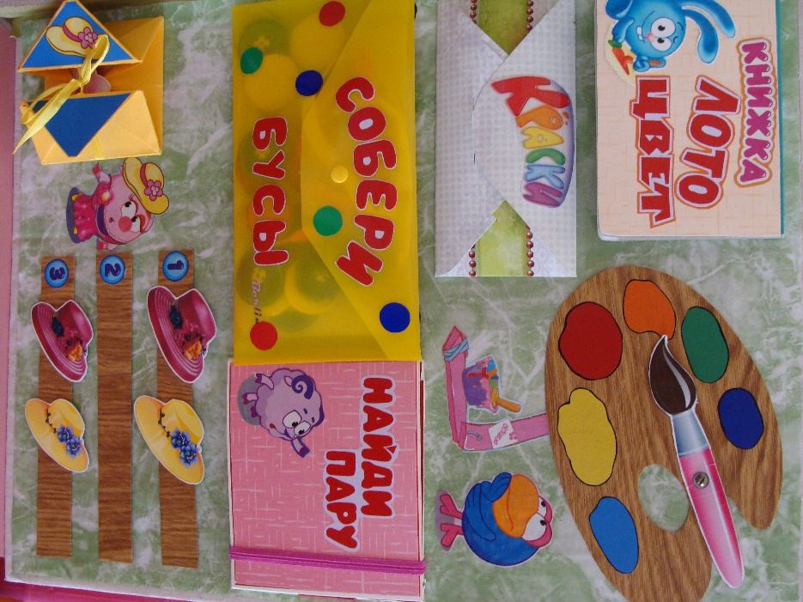**3 страница. Сенсорные эталоны: цвет, величина.**

**Задачи:**

* систематизировать знания об основных цветах, познакомить с оттенками;
* учить сравнивать три предмета по величине.

**Книжка-малышка «Лото-цвет»** *(Книжка разделена на две части. К определенному цвету нужно подобрать соответствующий этому цвету предмет.)*

**Игра «Краски»** *(выполнена в виде палитры с вращающейся стрелкой в форме кисточки)*

*Каждый из играющих по очереди вращает кисточку, произнося слова:*

*Кисточка вертись, вертись,*

*Всем цветам ты покажись.*

*И какой тебе милей,*

*Укажи нам поскорей.*

*Стоп!*

*Ребенок должен выбрать карточки с предметами того цвета, на который указала кисточка.*

**Игра «Собери бусы»** *(конверт съемный на липучках, все детали игры на кнопках)*

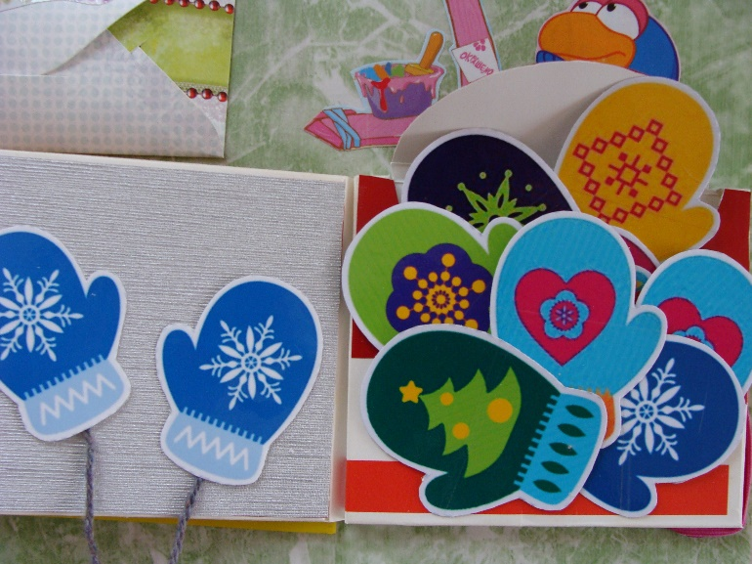

**Игра «Найди пару»** *(кармашек на резинке)*

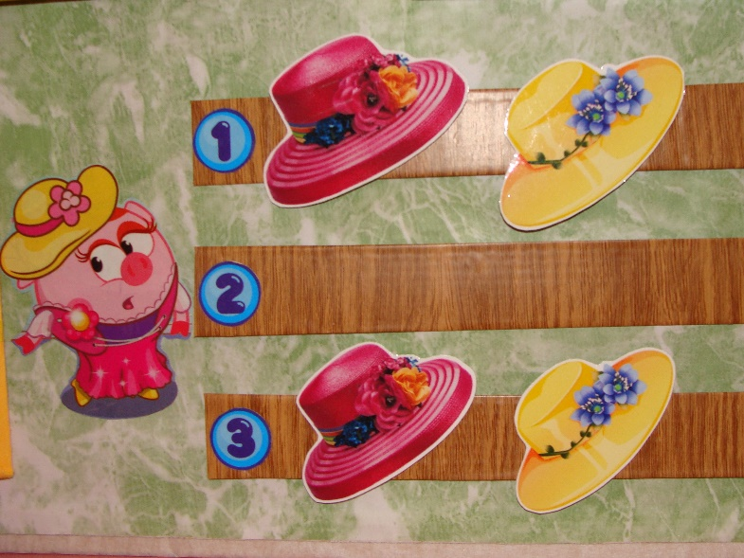

**Игра « Шляпки для Нюши»** *(коробочка на завязках + шляпки разной величины на магнитах. Дети упражняются в сравнении предметов по величине.)*

*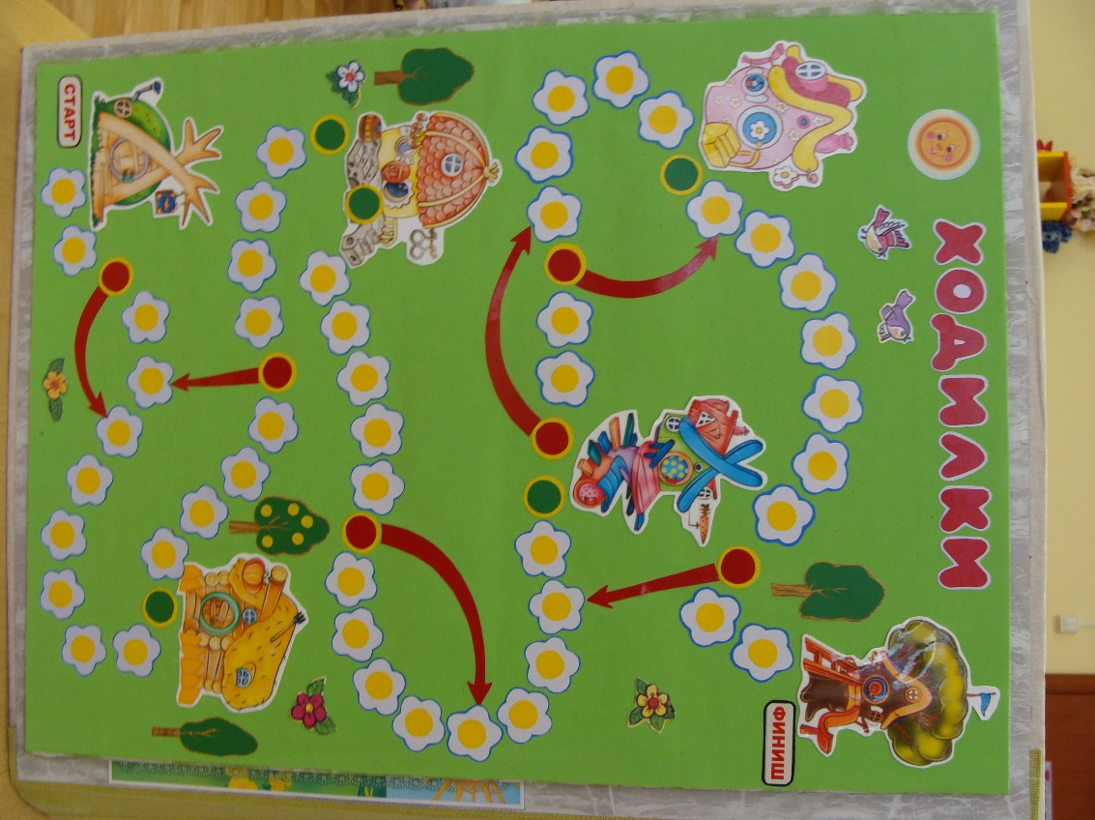***4 страница. Настольная игра-ходилка**

**Задачи:**

учить детей следовать определенным правилам;

закреплять навыки счета;

развивать внимание, коммуникативные и социальные навыки.

*(игровое поле съемное на липучках + мешочек с фишками-смешариками и кубиком для игры)*

Все игры лэпбука рассчитаны на зону ближайшего развития.

Лэпбук можно рассматривать как часть предметно-развивающей среды в ДОУ. Он может быть использован в совместной деятельноси взрослого с ребенком и самостоятельной деятельности детей.

Трансформируемость съемных конвертов и настольной игры, дает детям возможность переносить их в любое игровое место.

Каждая игра имеет несколько вариантов использования, так же можно подобрать задания под силу каждому в соответствии с индивидуальными способностями каждого ребенка.

Лэпбук является хорошим помощником в проведении мониторинга.

Элементы лэпбука выполненные на магнитной основе могут быть использованы детьми на магнитной доске во время самостоятельной деятельности, а также во время проведения ООД, как наглядный материал.

Он помогает детям по своему желанию организовать игры по изучаемой теме и лучше понять, и запомнить материал (особенно учитывая, что у дошкольников наглядно-образное мышление).

Наблюдения показывают, что повысилось взаимодействие со взрослыми и сверстниками. Увеличился познавательный интерес, любознательность, самостоятельность. Помог развить внимание, память, воображение, логическое мышление.

**ЛЭПБУК – это просто интересно, ярко, эмоционально и увлекательно!**